Регулатива за работна способност во мали и микро претпријатија преку мултимедијални прилагодливи алатки

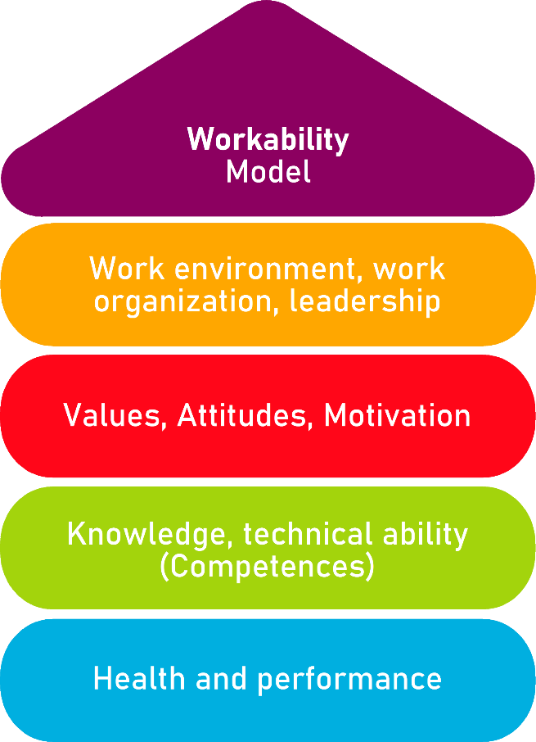

Алатка 4
Вклучување - воведување нови вработени

Опис на целта
Оваа алатка им овозможува на работодавците, менаџерите и претприемачите на микро и малите претпријатија подобро да ги интегрираат новите вработени. Новите вработени треба да се чувствуваат удобно уште од првиот ден. Затоа што задоволните вработени се помотивирани, попосветени, попродуктивни. И тие остануваат во компанијата подолго - што е сè позначајно, особено со оглед на недостиг на квалификувани работници.
Целна група
Работодавачи, менаџери на мали и микро претпријатија, претприемачи
Придобика од алатката
Водичот и листата за проверка им помагаат на работодавачите и менаџерите на малите и микро претпријатијата, како и на претприемачите во интегрирање на нови вработени. Процесот на вклучување е алатка за воведување нови луѓе во компанијата со јасна структура за новите вработени да можат да се чувствуваат удобно уште од првиот ден.
Времетраење
Алатката нуди водич со информации што подразбираат под вклучување, а листата за проверка го поддржува процесот. Просечното времетраење е околу 20 минути.
Како да се користи алатката
Алатката е подредена во 2 дела.
1. Водич за вклучување.
2. Листа за проверка на вклучување
Внимателно прочитајте го водичот и искористете ги информациите што ги нуди. Листата за проверка Ви помага да го достигнете секој чекор од процесот на вклучување.
Алатка 4
Вклучување – Воведување нови вработени
Добредојдовте во тимот! - секоја нова работа треба да започне со топло добредојде. Во управувањето со човечки ресурси, „вклучување“ е структуриран и систематски процес што го овозможува ова. Новите вработени треба да се чувствуваат удобно уште од првиот ден. Затоа што задоволните вработени се помотивирани, попосветени, попродуктивни. И тие остануваат во компанијата подолго - што е сè позначајно, особено со оглед на недостиг на квалификувани работници. Објаснуваме кои алатки помагаат во ова, низ кои фази поминува успешното вклучување и какви предности има...
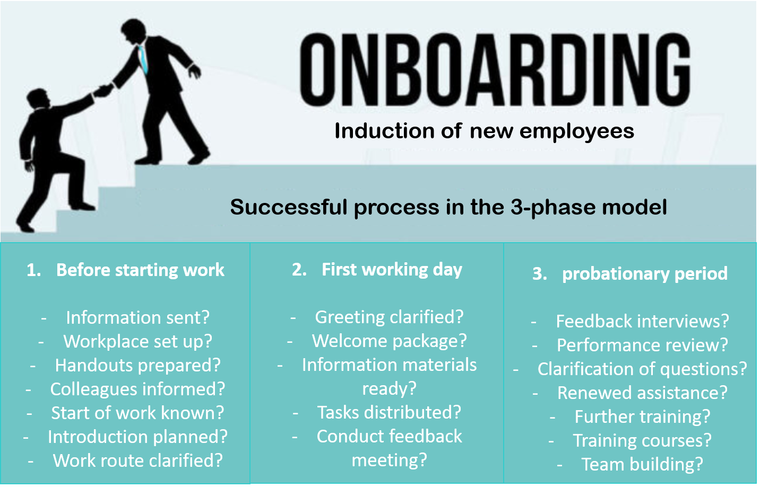
Извор: www.karrierebibel.de (преведено)

Дефиниција: Што значи вклучување?
Кратенката вклучување првично доаѓа од американскиот јазик и се залага за "приклучување кон тимот " - грубо преведено: "доведување нови вработени во тимот ". Тоа се однесува на систематско интегрирање и запознавање на новите вработени во компанијата. Целта е новиот вработен да се запознае со компанијата и брзо да се интегрира во тимот и во корпоративната култура. Доброто вклучување создава атмосфера за добро чувство за усогласување на работните процеси и соработката. Во исто време, ова го спречува новиот вработен да даде отказ за време на пробниот период. Накратко: нововработениот треба да се чувствува како дома како полноправен член на организацијата од самиот почеток.
Вклучувањето може да се опише синонимно како „вовед“, „добредојде“ или „вовед“. Спротивно на вклучување е излегување од. Ова е професионален процес на одвојување - на пример во случај на несолвентност или големи кратења на работни места во компанијата.
7 предности во процесот на вклучување
Доброто вклучување бара подготовка. Преку правилно имплементирање, процесот на вклучување ги нуди следните придобивки:
Продуктивност
Колку побрзо вработениот е обучен, интегриран во процеси и тимови, толку побрзо тој или таа може да испорача врвни перформанси - и да ја зголеми продуктивноста на целата операција.
Мотивација
Вклучувањето е знак на благодарност. Вработените го чувствуваат и наградуваат ова - со повеќе внатрешна мотивација.
Спречување на грешки
Една грешка може да парализира цела операција - на пример во областа на ИТ безбедност. Вклучувањето ја намалува подложноста на грешки во раните денови.
Недостаток на квалификувана работна сила
Регрутирањето нов кадар чини време и пари - особено во секторите каде понудата на специјалисти е сериозно ограничена. Подобро е способните луѓе да се врзат за компанијата во рана фаза со соодветни мерки.
Флуктуација
До одреден степен, флуктуацијата има смисла - клучен збор: свеж ветер. Но, ако вратата се затвора премногу брзо, ако крвното пролевање на персоналот е преголемо, резултатот е болна загуба на продуктивност и знаење.
Впечаток
Првиот впечаток е важен - за апликантите, вработените и компаниите. Мерките за вклучување може да го отворат патот за убедлив прв впечаток од сите страни.
Бренд амбасадор
Вклучувањето придонесува за брендирање на работодавачот. Оние кои се задоволни, можеби дури и ентузијасти, ќе го препорачаат својот работодавец на другите. Оттука, вклучувањето може да помогне да се регрутираат дополнителни професионалци и да се добијат клиенти.

План за вклучување: модел од 3 фази
Воведувањето нови вработени го опфаќа следново: Административни и организациски формалности, техничко запознавање со вистинската работна задача како и социјална интеграција во тимот и работната средина. Според тоа, за ова е воспоставен модел од 3 фази. Конкретно, на пример ова може да изгледа вака:
Фаза 1  Пред-вклучување | Вклучувањето започнува пред вработениот да започне со работа со фаза 1, таканаречено пред-вкчлучување. Оваа фаза започнува со потпишување на договорот и продолжува до првиот работен ден (фаза 2). Овие блокови за градење се важни во првата фаза:  Испратете информации: Контактирајте го новодојдениот ПРЕД првиот работен ден со убаво добредојде и информативна е-пошта - евентуално и телефонски. Испратете му ги и најважните информации: Каде ќе биде примен од кого и кога, изјава за мисијата на компанијата, организациона шема или брошури.  Добијте документи: Тука е потребна соработката на вработениот. Картичка за социјално осигурување, здравствено осигурување, картичка за данок на доход, даночна легитимација: Ако се е достапно, првата работна недела нема да биде целосно преклопена со организациски прашања.  Поставете го работното место: Работното место треба да се постави веднаш штом новодојдениот ќе го надмине прагот. Ова вклучува обезбедување лозинки, поставување пристап до печатачот, набавка на телефон, канцелариски стол и други алатки. Сè што му треба за веднаш да започне.  Направете план за запознавање: Таканаречениот план за воведување треба да се подготви рано - дури и пред вработениот да започне со работа. Вклучува детален работен план за првата недела; задачи; проекти во кои ќе биде вклучен новиот вработен. Планот за воведување го спречува и хаосот и времето на мирување.  Организирајте го сместувачкото пребарување: Услуга која особено ги радува жителите надвор од градот: компаниите кои активно помагаат во барањето сместување (можеби дури и со преместување куќа и соочување со властите) наголемо го зголемуваат имиџот на нивниот работодавец. Иако ова е и прашање на трошоци и капацитети, тоа може да биде исплатливо.
Фаза 2  Повелете во 1-от работен ден | На првиот работен ден компанијата остава многу први впечатоци. Да се ​​направат позитивни има силно влијание врз лојалноста на вработените. Затоа, фазата за добредојде е исклучително важна во вклучувањето. Компонентите можат да бидат:  Предавање на пакетот за добредојде: папка и клучеви се основите. Но, и приватните подароци добро се намалуваат: на пример, Поздравна честитка со честитки за првиот ден или букет цвеќе.  Дадете визит-картички: Обезбедете му на новиот вработен визит-картички на првиот ден на работа - дури и ако не му треба. Не го потценувајте ефектот, бидејќи: Визит-картичките се мали медали.  Подгответе прием: Обиколката со која се запознава новиот вработен со колегите треба да биде стандард. Уште подобро би било мала церемонија на крајот од работниот ден. Почитуван Јоханес, топло ви посакуваме добредојде во нашиот тим. На тој начин со задоволство ќе се врати на вториот ден.  Заеднички ручек: Брзо воспоставувате контакти кога јадете заедно или одите заедно во кантина.  Спроведете сесија за повратни информации: кратка (или подолга) размена со претпоставениот (или менторот) сигнализира дека некој се грижи. Најдобро се комбинира со почетен вовед.
Во првата недела на работа, можете да поставите повеќе темели. Примери:
Воведете безбедносни прописи и покажете ги патиштата за бегство. Направете фотографија од персоналот за организациската шема или интранет. Прикажи документи како што се апликации за одмор. Одржувајте состаноци еден на еден со тимски лидери, раководители на оддели, ИТ менаџери и други важни луѓе. Важен аспект: Новиот вработен треба да запознае што повеќе колеги во првата недела од работата. Ако тој брзо изгради мрежа, ова ќе ја зајакне врската.
Фаза 3  За време на пробниот период | Социјалната интеграција и интегрирањето во тимот не може да се постигне за една недела. Затоа, во вклучувањето го придружува новиот колега во текот на целиот пробен период. За време (и потоа) ова време, овие елементи се важни:  Организирајте воведување: Одделенија, производи, проекти, задачи - тие можат да се запознаат со новиот вработен со помош на воведни настани. Друга опција за вклучување е да се запознае новиот вработен со компанијата преку ротација на работните места. Предност: тој или таа ги запознава колегите и одделенијата уште од самиот почеток и добива преглед за големата слика.  Понудете понатамошна обука: Знаењето што ќе му треба на новиот регрут во иднина може да се пренесе преку внатрешна или надворешна обука и едукација или работилници. Перспективата за професионален развој е исто така придобивка (и мамка) за побарувани професионалци.  Спроведување интервјуа за оценување: Особено за време на пробниот период, тие се важни за разјаснување на отворените прашања и желби. Колку се задоволни двете страни? Што може да направи компанијата за уште поинтензивно да го поддржи вработениот?  Форсирање тим билдинг: Настаните за тим билдинг или викендите можат да помогнат да се интегрира нов колега во тимот. Тие се особено корисни во фазите на кадровски пресврт кога севкупниот промет е висок. Примери: заеднички ручеци или вечери, посета на редови од пабови или гледање Светско првенство во фудбал.  Одржување на надворешен состанок: Интеграцијата не треба да биде успешна само внатрешно, туку и надворешно. Можности: заеднички посети на клиенти, конференции и саеми. На овој начин и работодавачот го гледа својот нов регрут на дело.  Организирајте екскурзии: И овде, идејата за тим билдинг стои на вашиот ум. Излезот од компанијата и градските прошетки исто така може да им помогнат на новодојдените да го пронајдат својот пат низ новото опкружување и град на многу практичен начин.

Кога започнува вклучувањето и колку време трае?
Процесот на вклучување започнува од моментот кога е ветено работното место, но најдоцна кога ќе се потпише договорот. Идеално, тој завршува само по пробниот период со цел да се задржат бараните таленти и специјалисти во рана фаза и на долг рок.
Времетраењето и опсегот на вклучувањето може да бидат со недели или дури месеци. Ова зависи од сложеноста на работата или вклучените задачи. Дополнително, тука е и стажот на претходникот (доколку го има). Колку подолго претходникот бил во компанијата, толку повеќе стручност и искуство има акумулирано. За да се пренесе ова, работодавците треба да назначат лице за контакт за прашања во текот на периодот на воведување. Не и најмалку важно да ги отстрани стравовите и несигурноста на новиот вработен. Покрај тоа, супервизорите можат да го следат напредокот на процесот на воведување и да даваат повратни информации.
Колку побрзо вработениот е целосно оперативен, продуктивен и мотивиран, толку подобро за целата компанија. Идеално, најдоцна по една година, тој или таа е интегриран во компанијата во секој поглед: во организацијата, во работните процеси, во тимот и во културата.
Кој е вклучен во процесот на вклучување?
Како правило, барем новиот вработен и неговиот или нејзиниот ментор, спонзор или лидер на тимот учествуваат во таканаречените разговори за воведување. Сепак, може да има смисла дека во разговорите (предавањето) учествуваат и претходникот и другите колеги со кои вработениот подоцна тесно ќе соработува. На овој начин, сите вклучени можат директно да разменуваат и да се договорат за релевантните процедури, процеси и проекти. На крајот на краиштата, целта е да се скрати фазата на запознавање и да се минимизираат загубите од несогласувања помеѓу.
Меѓутоа, во неколку исклучоци, можеби е препорачливо да се исклучи новиот вработен од разговори со неговиот или нејзиниот претходник. Особено ако оваа разделба беше неволна. Во овој случај, препорачливо е да ги побарате потребните информации (види список подолу) од работникот што заминува и подоцна да му ги пренесете на неговиот/нејзиниот наследник во филтриран облик преку менаџер.
Грешки при вклучување: 3-те најлоши
Воведувањето и интегрирањето на новите вработени не оди секогаш совршено. Се случуваат грешки. Но, некои од нив имаат демотивирачки, дестабилизирачки, катастрофален ефект. Дури и на постоечкиот тим. Не само затоа што тие имаат сигнален ефект - за вистинска култура на добредојде и благодарност од вашите вработени. Затоа, по секоја цена треба да ги избегнете овие три грешки при вклучувањето:
Радио тишина  Интервјуто за работа сепак беше обележано со сочувствување и чувство на заедништво. Но, сега владее радио тишина. Се до првиот ден, кога вработениот ќе се појави на врата. Вистинската радост за новиот колега изгледа поинаку. Подобро: контактирајте со него или неа најмалку една недела пред почетокот на работата, на пример преку е-пошта. Помалку како потсетник, повеќе како мотивационо помагало и знак на ентузијазам. Тенор: „Со нетрпение очекуваме да ве видиме! | Преоптоварување  Првиот работен ден е преполн со содржини и настани. Вие сте обврзани да се преоптоварите. Оставете повеќе простор: за поздравување, за разговор во кафе-кујната или за запознавање во мензата. | Инфо-нафрлање  Обуката треба да биде што е можно побрза, сите информации да се пренесат што е можно побрзо... разбирливо! Но, залудно е да го опсипувате новиот колега со информации првиот ден, да фрлате стотици документи, информации, папки и линкови врз него или неа. Продолжете систематски и не се вклучувајте во инфо-нафрлање!

Листа за проверка на вклучување
Компаниите треба да го третираат воведувањето нови вработени како проект. И како и секој добар проект, тој бара внимателно планирање. Во овој случај, таканаречен „план на индукција“. Исто така, ова во суштина се состои од три фази: Подготовка, првиот ден на работа и времето потоа (обично пробниот период). Следната листа за проверка е наменета да им помогне на компаниите да имаат преглед и да не заборават ништо.
Листа за проверка на вклучување | ДА | НЕ
- Пред да започнете со работа
Дали имате испратено информации?
Дали е поставено работното место ?
Дали имате подготвени помошни материјали?
Дали колегите се информирани?
Дали е познат е почетокот на работата?
Дали е разјаснет работниот пат?
- Прв работен ден
Дали поздравот е разјаснет?
Работен пакет?
Подготвени се информативните материјали?
Дистрибуирани задачи?
Дали е одржан состанок за повратни информации?
- Пробен период
Интервју со повратни информации?
Преглед на перформансите?
Појаснување на прашањата?
Обновена помош?
Понатамошна обука?
Курсеви за обука?
Мерки за тим билдинг?

План за акција
Што треба да се направи? | Како (постапка)? | Проценка на трошоците | Приоритет | До кога (датум)? | Кој е одговорен?
Пример:  Поставете го работното место |  |  | ☐ Висок  ☐ Среден  ☐ Низок
☐ Висок
☐ Среден
☐ Низок
☐ Висок
☐ Среден
☐ Низок
☐ Висок
☐ Среден
☐ Низок
☐ Висок
☐ Среден
☐ Низок

